

Тұрғын үй құрылысының қол жетімділігін арттыру мәселесі талқыланды

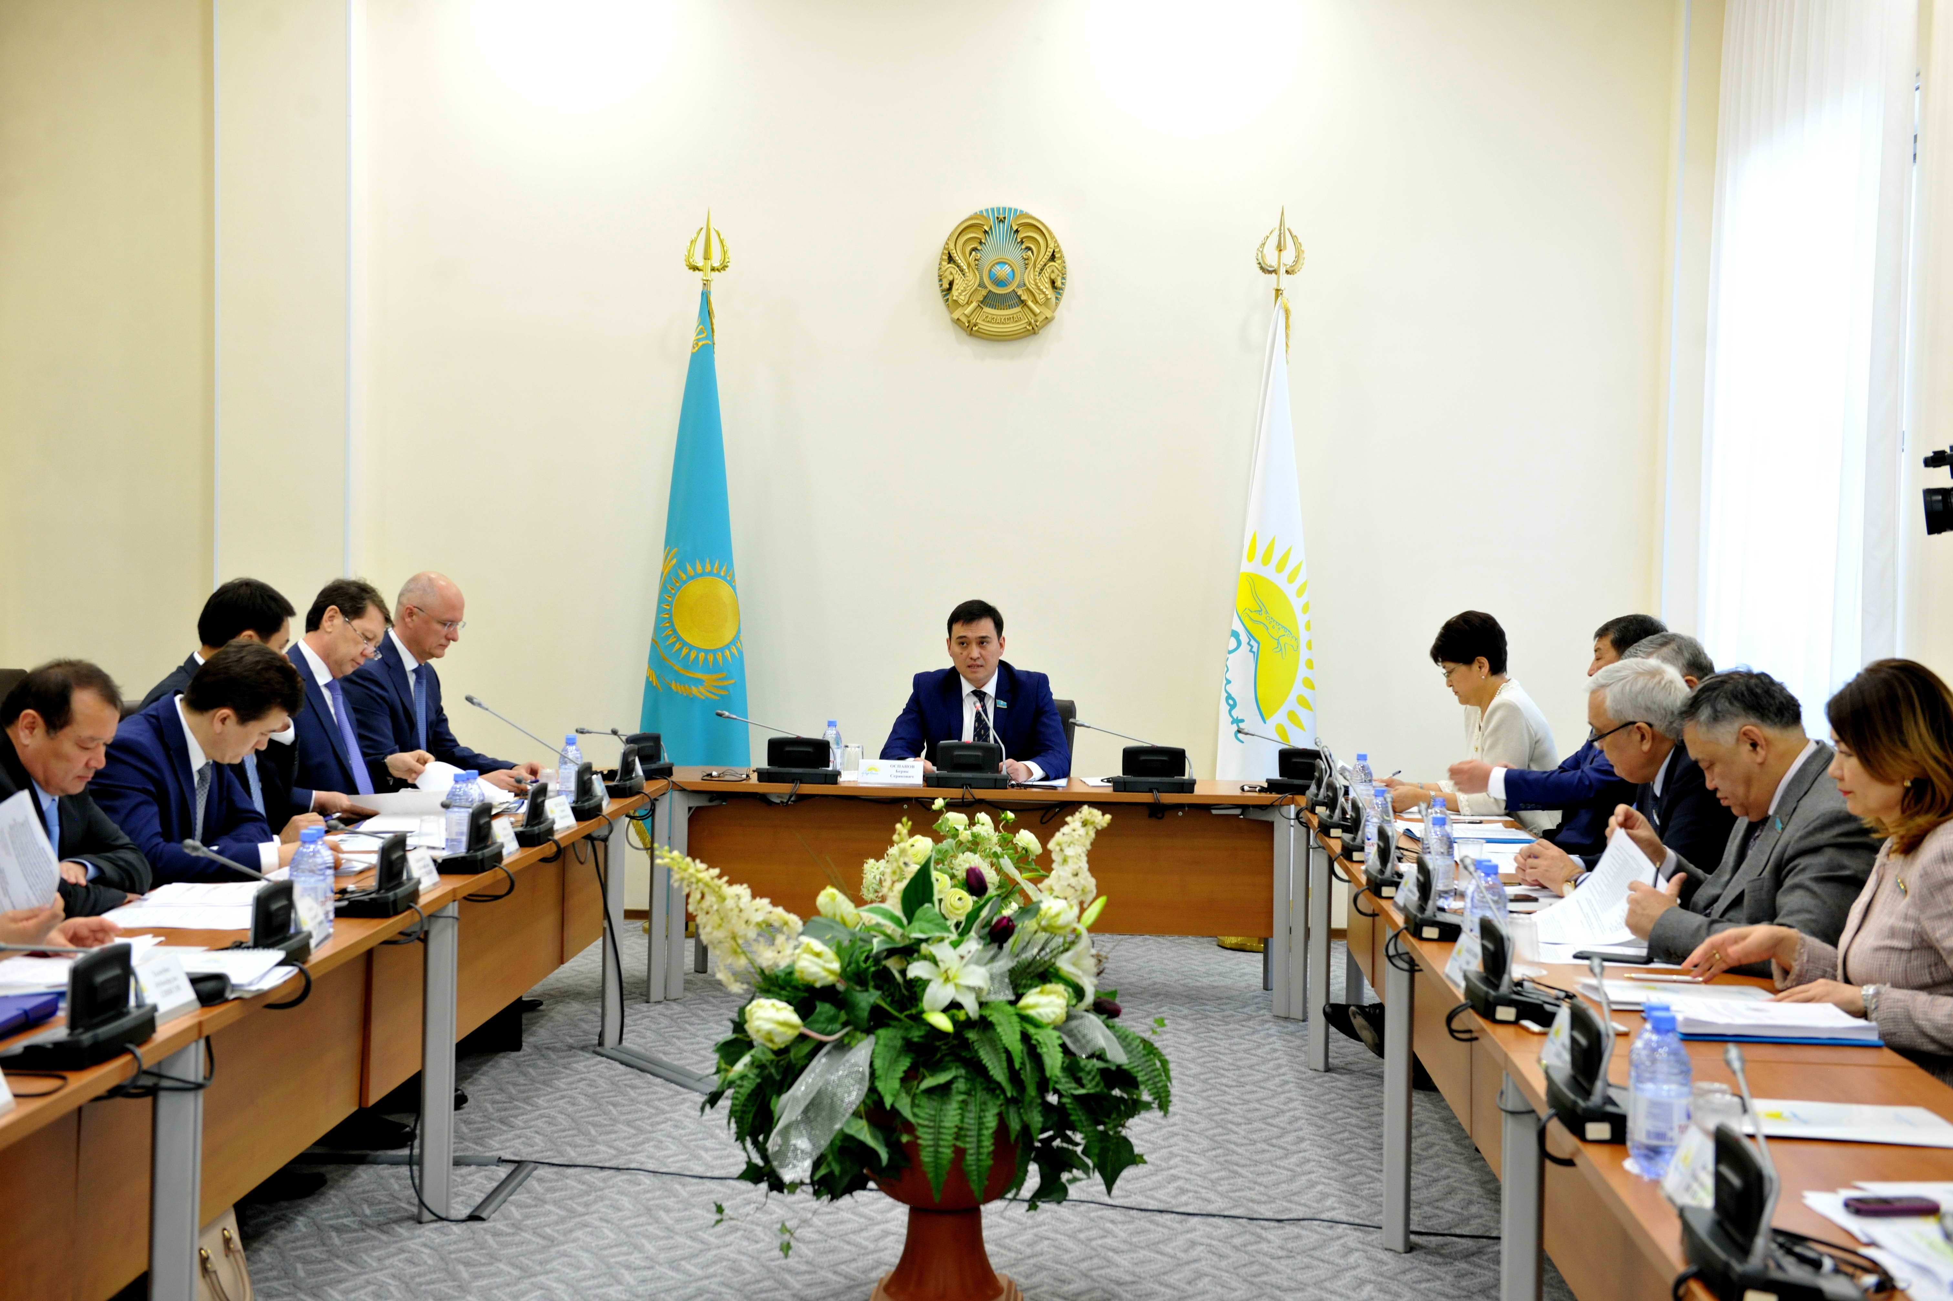

2017 жылдың 24 сәуірде «Нұрлы Жол» инфрақұрылымды дамытудың 2015-2019 жылдарға арналған мемлекеттік бағдарламасын іске асыруға Қазақстан Республикасының Ұлттық қорынан бөлінетін қаражаттың және бюджеттік қаражаттың мақсатты және тиімді жұмсалуына бақылау жүргізу бойынша «Нұр Отан» партиясының Қазақстан Республикасы Парламенті Мәжілісіндегі Фракциясы жанындағы «Тұрғын үй коммуналдық шаруашылық инфрақұрылымын, сумен және жылумен жабдықтау желілерін жаңғырту, тұрғын үй инфрақұрылымын нығайту» бағыты бойынша комиссияның «Тұрғын үй құрылысының қол жетімділігін арттыру бойынша бағдарламаны жүзеге асыру жөніндегі іс-шаралар туралы» тақырыпта отырысы өтті.
Отырысқа Қазақстан Республикасы Парламенті Мәжілісінің депутаттары, Комиссия басшысы Б.С.Оспанов төрағалық етті.
Комиссияның отырысында Қазақстан Республикасы Парламенті Мәжілісінің депутаттары, Қазақстан Республикасы Инвестициялар және даму вице-министрі Р.В.Скляр, Құрылыс, тұрғын үй-коммуналдық шаруашылық істері және жер ресурстарын басқару комитетінің төрағасы М.Ж. Жайымбетов, "Бәйтерек" ҰБХ" акционерлік қоғамының Басқарма мүшесі – басқарушы директоры К.А.Өскенбаев, «Тұрғын үй құрылыс жинақ банкі» акционерлік қоғамының Басқарма төрайымы Л.Е.Ибрагимова, «Бәйтерек девеломент» акционерлік қоғамының Басқарма төрағасының орынбасарлары Т.А.Ильясов, А.А.Өсербаев, «Қазақстандық ипотекалық компаниясы» акционерлік қоғамының Басқарма төрағасының орынбасры Б.Д-И.Сағымқұлова, "Самұрық-Қазына" жылжымайтын мүлік қоры" акционерлік қоғамының Басқарма төрағасы А.Ш.Жетпісбай және басқарушы директоры Т.Н.Қалдыбаев, «Нұр Отан» партиясының және бұқаралық ақпарат өкілдері қатысты.
Комиссия басшысы Б.С.Оспанов өзінің кіріспе сөзінде тұрғын үй құрылысының қол жетімділігін арттыруды іске асыру мәселесі өте маңызды екендігіне тоқталды. «... 2016 жылғы 31 желтоқсандағы № 922 ҚР Үкіметінің қаулысымен бекітілген жаңа «Нұрлы жер» тұрғын үй құрылысы бағдарламасы (бұдан әрі - Бағдарлама) қабылданды. Қазақстан Республикасының Президенті Н.Ә.Назарбаевтың 2017 жылғы 31 қаңтардағы «Қазақстанның үшінші жаңғыруы: жаһандық бәсекеге қабілеттілік» атты халыққа Жолдауында бұл Бағдарламаны іске асыру бойынша бірқатар тапсырмалар бергендігін атап өтті.
Комиссияның отырысында «Нұрлы жол» және «Нұрлы жер» бағдарламаларын іске асыру барысы туралы Қазақстан Республикасы Инвестициялар және даму вице-министрі Р.В.Скляр, "Самұрық-Қазына" жылжымайтын мүлік қоры" акционерлік қоғамының Басқарма төрағасы А.Ш.Жетпісбай және "Бәйтерек" ҰБХ" акционерлік қоғамының Басқарма мүшесі – басқарушы директоры К.А.Өскенбаев баяндама жасады.
Статистика комитетінің деректері бойынша 2016 жылы барлық қаржыландыру көздерінен тұрғын үй құырылысына 829,6 млрд. теңге инвестициялар немесе 2015 жылына 106,7% жұмсалды.
Жалпы көлемі 10 512,6 мың шаршы метр құрайтын тұрғын үй пайдалануға берілді, ол өткен жылдың сәйкес кезеңіне 117,6%-ды құрады. Тұрғын үйді пайдалануға берудің жылдық жоспары 146%-ды (7,2 млн. ш. м) құрады.
Оның ішінде 9 140,2 мың шаршы метр жеке меншік есебінен немесе 2015 жылға орай 123,8%. Барлығы республика бойынша 89 385 бірлік баспана, оның ішінде 35 884 жеке тұрғын үй пайлалануға берілді.
«Нұрлы жер» тұрғын үй құрылысы бағдарламасы
2017 жылдан бастап тұрғын үй құрылысының барлық мәселелері 2016 жылғы 31 желтоқсандағы № 922 ҚР Үкіметінің қаулысымен бекітілген жаңа «Нұрлы жер» тұрғын үй құрылысы бағдарламасына қосылды (бұдан әрі - Бағдарлама).
Осы Бағдарлама елдегі халықтың тұрғын үй мәселелерін, мына негізгі міндеттерді іске асыру арқылы кешенді шешуіне бағытталды:
1. Ипотекалық кредит берудің қолжетімділігін арттыру.
2. Жеке құрылыс салушыларды тұрғын үй салуға ынталандыру.
3. Тұрғын үй құрылыс жинақтары жүйесі арқылы өткізілетін кредиттік тұрғын үй салу.
4. Халықтың әлеуметтік жағынан осал топтары үшін жалға берілетін тұрғын үй қорын құру.
5. Жеке тұрғын үй құрылысын дамыту.
6. Халықты жалға берілетін және коммерциялық тұрғын үйлермен қамтамасыз ету.
Ағымдағы жылы Бағдарламаның шеңберінде 10 млн.ш. м. (100 мың пәтер) тұрғын үй пайдалануға беріледі деп күтілуде, оның ішінде мемлекеттік инвестициялар есебінен 1,5 млн. ш. М. (25 мың пәтер).
2017 жылғы 1 тоқсандағы Бағдарламаны іске асыру қорытындысы
Статистика комитетінің алдын ала деректері бойынша ағымдағы жылдың 3 ай аралығында барлық қаржыландыру көздерінен тұрғын үйлердің жалпы алаңы 3,1 млн. ш. метрі пайдалануға енгізілді, ол 2016 жылдың ұқсас кезеңдегі көрсеткіштен 25,3%-ға артты. Жылдың жоспарына тұрғын үй енгізудің жалпы көлемі 30%-ды құрады (жоспар 10,2 млн.ш.м).
Республика бойынша барлығы 25 230 бірлік баспана пайдалануға берілді, оның ішінде:
7 701 жеке тұрғын үй (1 344 мың ш.м), ол енгізілген тұрғын үй көлемінің 43% құрады.
17 529 көпқабатты үйлердегі пәтер (1 762 мың ш.м), ол енгізілген тұрғын үй көлемінің 57% құрады.
Мемлекеттік жеке меншік формадағы кәсіпорындар мен мекемелер тарапынан 155 мың ш. метр берілді, оның ішінде бағдарламаның шеңберінде 130,6 мың ш. метр (1951 пәтер).
Сонымен қатар, Қазақстан Республикасы Парламенті Мәжілісінің депутаттары – Комиссия мүшелері халықты тұрғын үймен қамтамасыз ету мәселесі бойынша оң өзгерістер байқалатындығына тоқталды, сондай-ақ, Қазақстан Республикасы Инвестициялар және даму министрлігіне пайдалануға берілетін тұрғын үйлердің өзіндік құнын төмендету мәселесіне көңіл бөлу туралы ұсыныстар айтты.
Талқылау қорытындылары бойынша отырысқа қатысушыларымен бірге Комиссияның ұсыныстары әзірленеді.

